Description: Особенности тарифного плана Фиолетовый от Теле2: стоимость вызовов внутри сети и за её пределами. Передача сообщений и интернет – тарификация. Регионы работы тарифа и отзывы о нём.

# Title: Фиолетовый тариф от Теле2

# H1: Тариф Фиолетовый от Теле2

Компания Теле2 не так давно изменила линейку тарифных планов. Вместо нескольких старых оранжевого и чёрных появились новые названия. Тарифов стало больше, что даёт абонентам широкий выбор. Некоторые из них стали доступнее. В число таких тарифов попал Фиолетовый от Теле2 с коррекцией абонентской платы. Тариф позволяет жёстко контролировать свои расходы благодаря оплате за конкретную услугу. Абонент ничего не оплачивает наперёд.

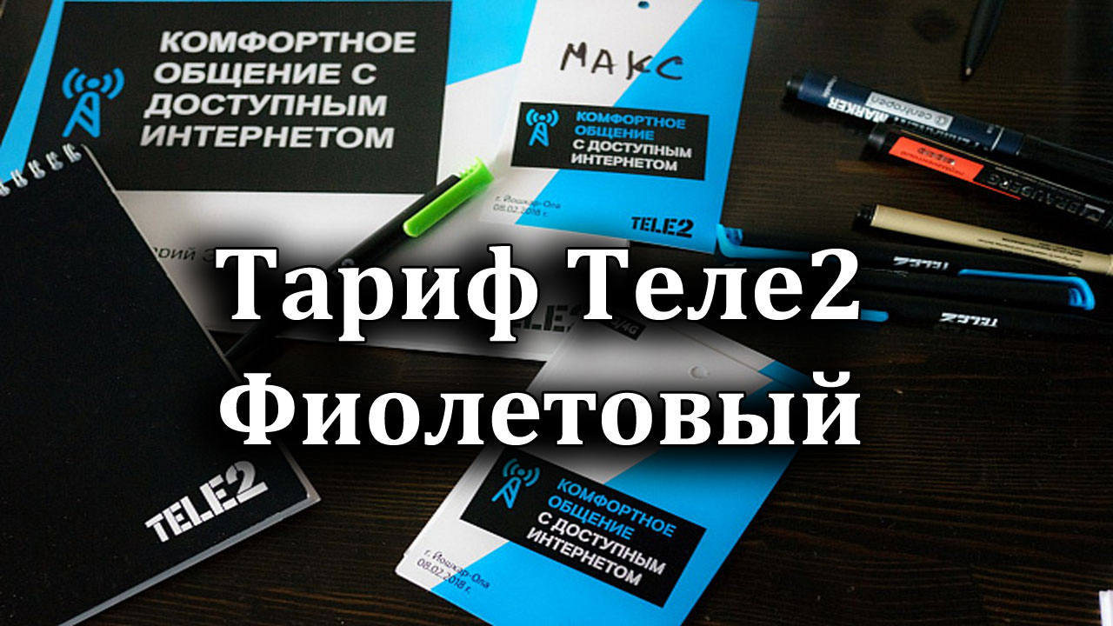

## Актуальные изменения

Условия тарифного плана после его открытия несколько поменялись. Изменения направлены на повышенный контроль за расходом средств со стороны абонента. Каждое действие оплачивается согласно тарифу, и абонент может самостоятельно просчитать примерную стоимость. Ведь оплата за каждое действие заставляет делать их меньшее количество раз.

Изменения:

1. Отмена абонентской платы. Теперь на тарифном плане Фиолетовый от Теле2 списание средств происходит после совершения платного действия. Таковыми являются – вызов, СМС, ММС, передача данных через интернет.
2. В пределах Воронежской области применяется посекундная тарификация вызовов. Но система действует только в рамках звонков на номера внутри региона. В результате за 15 секундный разговор не придётся платить как за минуту. Это позволяет сэкономить значительную часть средств. Однако вызовы на другие номера будут проводиться по старой тарификации – за каждую минуту.
3. Любое действие, которое вызывает услугу, платное. Тарификация – по действующим условиям. Нет пакета бесплатных минут, равно как не предоставляются предоплаченные сообщения.

В результате изменений Фиолетовый тариф на Теле2 стал ещё более привлекательным для людей, которые совершают малое количество звонков с небольшой продолжительностью. За каждый месяц счёт будет отличаться в зависимости от использованных услуг.

## Звонки



При положительном балансе на счёте абонент получает возможность бесплатного общения в 30 минут на каждый местный номер. Абонентская плата тарифом Фиолетовый не предусмотрена. По этой причине после окончания бесплатного получаса тарификация ведётся на следующих условиях:

* Вызовы от абонента на любой номер домашнего края – 99 коп. за мин.
* Звонок на любой номер родной сети Теле2 любого региона страны – 3 руб. за мин.
* Вызовы на иные операторы всех регионов – 9,9 руб. за мин.
* Специальное предложение для пользователей Краснодарского края – вызов в Ростовский регион ценой 2,5 руб. за мин.

Фиолетовый построен таким образом, что выгоднее общаться непродолжительное время в пределах одного региона. Не нравится – пользоваться придётся другими предложениями от оператора Теле2.



### Роуминг: внутренний и международный

Мир стал глобальным, а что уж говорить про путешествия в пределах страны. Да и знакомые могут находиться за пределами одного региона. Тогда придётся оплачивать связь по другому тарифу (роумингу) – внутреннему или внешнему.

#### Роуминг внутренний

Звонки стоят дорого относительно даже других предложений Теле2, при вызове пользователя за пределами домашнего региона. Специалисты Теле2 дают совет – избавится от переадресации. В ином случае оплата будет двойной. Учитывая аудиторию Фиолетового тарифного плана – это ударит по кошельку.

*Внимание!* За пределами домашнего края предоставлена возможность вести общение по стандартной оплате, как у всех пользователей Теле2. Опция работает при звонке любому клиенту Теле2, который пользуется тарифом без абонентской платы.

Дополнительно настраивать передачу данных и вызовы в телефоне не нужно при отъезде. Путешествия стали удобнее благодаря автоматической работе оператора. В Теле2 самостоятельно активируется внутренний роуминг, как только абонент пересекает границу региона.

Внутренний роуминг на тарифном плане Фиолетовый, стоимость от компании Теле2:

* Любые звонки на любой номер – 5 руб. за мин.
* СМСка любому абоненту – 3,5 руб.
* Передача данных в гостевой сети проводится по стоимости основного региона.
* Передача данных вне зоны покрытия оператора Теле2 – 25 руб. за мин. работы сети.

##### Везде ноль

Теле2 предоставляет абонентам услугу Везде ноль. Особенность услуги – все входящие на тарифном плане Фиолетовый будут бесплатны независимо от местонахождения абонента.

Тарификация исходящих:

* Всем абонентам страны – 2 руб.
* СМС – 2,5 руб.

*Важно!* Суточная стоимость пользования услугой – 3 руб.

Передача данных не тарифицируется отдельно с подключённой услугой. Поэтому при отсутствии сети Теле2 лучше пользоваться местной СИМ-картой.

#### Зарубежный роуминг



Активные абоненты тарифа Фиолетовый стремятся путешествовать. И в этом случае настройка связи происходит автоматически. Но иногда нужно прибегнуть к ручной настройке, если аппарат самостоятельно не находит сеть. Скорее всего автоматический поиск сети наладится с перезагрузкой устройства. Для каждой страны мира предусмотрена отдельная плата по партнёрскому соглашению.

*К сведению!* Актуальную информацию о действующих зарубежных тарифах можно получить по номеру +7 951 520 06 11. Звонок бесплатный и доступен круглосуточно.

Тарифы на популярных для россиян туристических направлениях:

1. Турция:
   * Звонки – 15 руб. за мин.
   * СМС – 6 руб.
2. Египет:
   * Звонки – 35 руб. за мин.
   * СМС – 12 руб.

В некоторых странах тарификация может разниться в зависимости от сети. Поэтому перед поездкой желательно ознакомиться с условиями международного роуминга. Возможно, выгоднее купить местную СИМку или поискать альтернативные способы связи.



Примерные цены международных вызовов с территории России тарифного плана Фиолетовый в таблице ниже.

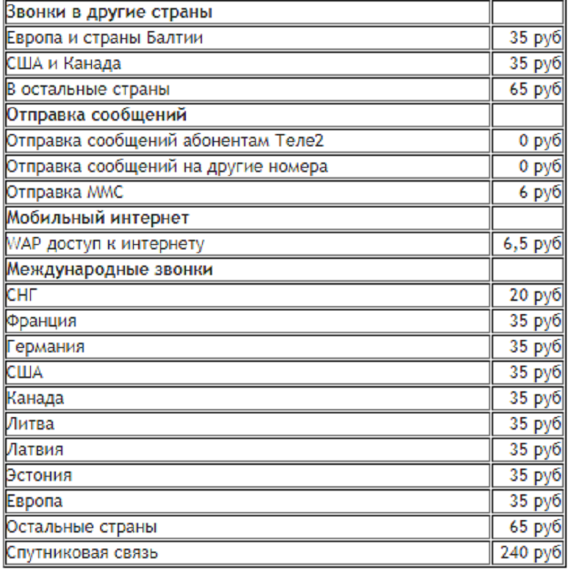

*К сведению!* Тарификация международного роуминга для абонентов Фиолетового варианта сети Теле2 самая выгодная из всей линейки предложений оператора.

## СМС и ММС

Пользование сервисом СМС в последние годы резко снизилось из-за распространения сетей с высокой скоростью передачи данных. Это позволяет отправлять текстовые сообщения через социальные сети или мессенджеры. Но в некоторых случаях СМСка может выручить, поэтому стоит знать условия пользования.

Тарификация сообщений Фиолетового:

* Отправка сообщения в пределах родного региона – 99 коп.
* Сообщение в пределах страны – 5 руб.
* ММС на любой номер – 4 руб.

Тарифы Фиолетового построены так, что для общения за пределами региона выгоднее послать ММС. Но молодёжь редко пользуется данными сервисами.

## Интернет

Бесплатного трафика для абонента нет, поскольку абонентская плата не взимается. Чтобы выйти в сеть за передачу данных придётся заплатить отдельно. Каждый Мегабайт информации будет стоить 6,5 руб.



Доступные интернет-пакеты

Для обеспечения ежедневного доступа в сеть на Фиолетовом от Теле2 выгоднее подключить дополнительную услугу передачи данных, вне тарифного плана.

На выбор пользователя представлены:

1. 7Гб – 299 руб. за мес.
2. 15 Гб – 599 руб. за мес.
3. Ббезлимит за 899 руб. за мес.

Подключение и отключение пакетов производится при помощи команд USSD-меню.

Где работает тариф

На данный момент тарифный план действует в пределах Новосибирской, Владимирской и Воронежской областях. Чем обусловлен такой выбор – сложно сказать. Возможно менеджеры компании руководствовались социально-экономическим уровнем развития региона. Но раньше тариф был доступен для подключения в Санкт-Петербурге.

Отзывы



Сколько пользователей, столько и мнений. Каждый норовит что-то отметить в работе тарифного плана Фиолетовый от Теле2, поскольку видит для себя хорошее и плохое. В целом отзывы о фиолетовом тарифе хорошие, но есть и минус – пользователям не нравится отсутствие интернета.

### Александр Николаевич, 39 лет, Воронеж

Мне нравится посекундная тарификация Фиолетового. Такой подход – редкость для оператора Теле2. Качество связи устраивает. Мне не нравится общаться долго по телефону, да и незачем мне это делать. В итоге могу держать на счету 6 рублей и использовать бесплатные 30 минут в день бесконечно.

Недостаток один – нет интернета. Он как бы есть, но крайне дорогой даже для короткой сессии. Поэтому нужно подключать дополнительный пакет.

### Ангелина Ивановна, 21 год, Новосибирск

Я студентка, постоянно занята учёбой. Общаюсь немного и Фиолетовый тариф от Теле2 для меня подходит как нельзя лучше. Относительно дешёвая связь, если разговаривать немного. Да, интернета нет. Но я приобрела его отдельно. В результате могу общаться через ВатсАпп или Скайп долгое время.

Источники:

<http://fb.ru/article/279832/tarif-fioletovyiy-tele-opisanie-usloviya-osobennosti>

<http://howtocalls.com/tarif-purple-tele2/#stoimost-tarifa>

<http://tele2-gid.com/tarify/tarif-fioletovyj-ot-tele2#h1-tarifikatsiya-zvonkov-i-sms-soobshchenij-po-tarifu-fioletovyj>

<http://tele2tarifs.ru/tarify-tele2/15-tarif-tele2-fioletovyj.html>

<http://tarifgsm.ru/tarifi-tele2/194-tarif-tele2-fioletoviy.html>

<http://otzovik.com/reviews/tele_2_tarifniy_plan_fioletoviy_russia_krasnodar/>